**ESCUELA NORMAL DE EDUCACION PREESCOLAR DEL ESTADO DE COAHUILA**

TEORÍAS DEL DESARROLLO Y APRENDIZAJE EN LA PRIMERA INFANCIA

UNIDAD 3 APRENDIZAJE APLICADO EN EL AULA: UNA APROXIMACIÓN AL PROYECTO DE INTERVENCIÓN EDUCATIVA

TERCERA EVIDENCIA

DOCENTE: MARIA ELENA VILLARREAL MARQUEZ

ALUMNAS:

* KARINA ANAHI RODRIGURZ RUIZ
* JESSICA PAULINA RODRIGUEZ

Propósito de la unidad de aprendizaje

Promueve el aprendizaje estratégico sus alumnos con base en la comprensión profunda y sistemática de los procesos psicológicos asociados a éste, a partir de la observación y el análisis del contexto educativo donde se ubica y con apoyo en una diversidad de modelos, propuestas y estrategias de intervención pertinentes y fundamentadas, que les permitan construir sus propios marcos de referencia para tomar decisiones al momento de intervenir en la escuela.

ENERO 2023

SALTILLO, COAHUILA.

|  |  |
| --- | --- |
| **Preguntas** | **Elementos del proyecto** |
| 1. ¿Qué se quiere hacer? | Una actividad que ayude a desarrollar las habilidades del niño en pensamiento matemático. |
| 2. ¿Por qué se quiere hacer? | Ya que las actividades de conteo son esenciales para que los niños puedan ir desarrollando una buena inteligencia lógica- y en un futuro pueda realizar operaciones matemáticas como lo es la suma y la resta. |
| 3. ¿Para qué se quiere hacer? | Para fortalecer el pensamiento lógico ya que contar constituye una herramienta trascendental para los niños. Reconocer los números y relacionarlos con determinada cantidad les facilitará en un futuro realizar operaciones matemáticas básicas. |
| 4. ¿Cuánto se quiere hacer? | Favorecer el 90% de progreso en el desarrollo del aprendizaje esperado, el cual es lograr que el alumno compare, iguale y clasifique colecciones con base en la cantidad de elementos. |
| 5. ¿Dónde se quiere hacer? | Esta actividad deberá realizarse en el salón de clases, en donde los niños deberán estar organizados en una mesa con cuatro integrantes con el fin de se apoyen mutuamente en la actividad. |
| 6. ¿Cómo se va a hacer? | La docente inicia dando una breve introducción acerca del conteo, realiza preguntas simples con el fin de ver el nivel de conocimiento de los niños, seguido de esto la maestra indica los pasos a seguir, los materiales que se utilizaran finalmente muestran un ejemplo de cómo deberá de quedar la actividad terminada. Una vez entregados los materiales correspondientes, se inicia la actividad, primeramente, dibujando ambas manos en las hojas de color, para después ser recortadas y pegadas en una hoja en blanco. Dando la indicación que los dedos no serán pegados, ya que estos nos servirán para contar. Una vez que todos los alumnos terminaron, la docente se encargara de decir diferentes cantidades al azar del 1 al 10, y los alumnos se encargaran de contar y representar la cantidad dada en la mano, para esto la maestra deberá verificar que los alumnos coloquen la cantidad correcta y en caso de no hacerlo, corregirlos y apoyarlos. Para finalizar la actividad se les entregara de manera individual una ficha numerada del 1 al 10. Esta  deberán pegarla en la hoja y representarla con los dedos, bajando los que no sean necesarios. |
| 7. ¿Cuándo se va a hacer? | En el mes de marzo del 2023 |
| 8. ¿A quiénes se dirige? | La actividad se dirige a los alumnos del salón multigrado de 1° y 2°. En esta actividad se pretende que el niño fortalezca su pensamiento matemático, que compare, iguale y represente determinadas cantidades. Utilizando diferentes materiales que atrapen su atención y desarrollen su creatividad, al realizar la actividad “Cuenta dedos” los niños no solo desarrollan su habilidad matemática si no que también ponen en práctica su motricidad al hacer uso del lápiz para calcar sus manos y al recortarlas. |
| 9. ¿Quiénes lo van a hacer? | Esta actividad será realizada por las alumnas de la Escuela Normal de Educación Preescolar en conjunto con los alumnos del salón multigrado del jardín Ramon G. Bonfil y la maestra titular del grupo. |
| 10. ¿Con qué se va a hacer/costear? | En cuanto al material utilizado, las estudiantes de la ENEP serán las encargadas de proporcionar los materiales a utilizar, hablando de las hojas y el pegamento, en cuanto a las tijeras se le solicitara a cada niño que hagan uso de las propias. |

|  |  |  |  |  |
| --- | --- | --- | --- | --- |
| **Escuela Normal de Educación Preescolar del Estado de Coahuila.** | | | | |
| Licenciatura en educación preescolar | | | | |
| Curso: [**Teorías del desarrollo y aprendizaje en la primera infancia**](http://187.141.233.82/sistema/ActividadSalon/Cartera.asp?e=enep-00045&c=1674507163&p=2770219B22A1M137A6721BB54A&idMateria=6960) | | | | |
| Docente: María Elena Villarreal Márquez | | | | |
| Alumnas: Jessica Paulina Rodríguez - Karina Anahí Rodríguez Ruiz | | | | |
| Grado: | 1° | | Sección: | B |
| **Escuela:** Jardín de niños Ramon G. Bonfil | | | | |
| **Nivel:** | Multigrado 1°-2° | | **Campo/ área:** | Pensamiento matemático |
| **Organizador curricular 1:** | Numeración, algebra y variación. | | **Organizador curricular 2:** | Número |
| **Aprendizaje esperado:**  • Compara, iguala y clasifica colecciones con base en la cantidad de elementos. | | | | |
| **Actividad** | **“Cuenta los dedos”** | | | |
| **Tiempo de la actividad:** 25 minutos | | **Organización: Individual** | | |
| **Materiales:** Dos hojas de color, una hoja blanca, tijeras, pegamento y lápiz. | | | | |
| **Inicio** | * Escucha la introducción dada por la maestra sobre el conteo de los números * Posee un conocimiento previo a lo que se refiere el conteo. * Controla su entusiasmo y espera su turno. * Responde a cuestionamientos que se le hacen. * Escucha indicaciones dadas por la maestra para realizar la actividad. * Observa el modelo a seguir que la maestra presenta * Comprende el uso que se le dará al material. | | | |
| **Desarrollo** | * Escucha como la actividad dio inicio * Espera su turno para recibir el material. * Controla su entusiasmo * Conoce la función del lápiz y lo utiliza para trazar su mano en cada hoja de color. * Conoce la función de las tijeras y recorta las manos que el mismo trazo en las hojas. * Usa el pegamento de manera correcta. * Acata la indicación de no pegar los dedos del recorte. * Solicita ayuda a la maestra y a sus compañeros de mesa. * Compara su trabajo con el resto de sus compañeros. * Escucha la indicación dada por la maestra, en donde les comenta que deberán colocar la cantidad que ella mencione. * Comprende lo anteriormente mencionado. * Escucha la cantidad que se debe colocar. * Razona el numero dado * Utiliza los dedos para contar * Baja los dedos que no le son de utilidad * Repite este proceso * Observa a sus compañeros * Atiende indicaciones y comprenden que deben pegar en su hoja el número que se le dio. * Escucha en qué consistirá la siguiente actividad. * Razona el número que se encuentra en la ficha dada. * Contabiliza el numero con los dedos de papel. * Baja los dedos que no necesita. | | | |
| **Cierre** | Los alumnos realizan la actividad acorde al propósito con el que se aplicó esta, logrando un avance extenso en su conteo. Se le cuestiona al alumno ¿qué fue lo que aprendió?, ¿qué fue lo que más se le hizo fácil al momento de realizar la actividad solicitada? o si se le dificulto algo. Estas preguntas servirán para saber si la actividad realmente sirvió para que el alumno adquiriera un nuevo conocimiento de pensamiento matemático ya que ese es el objetivo. | | | |
| **Evaluación** | Observación y análisis de los alumnos y las estrategias utilizadas por estos para llevar a cabo el conteo, registrando a través de Instrumentos de evaluación como lo es la lista de cotejo. | | | |

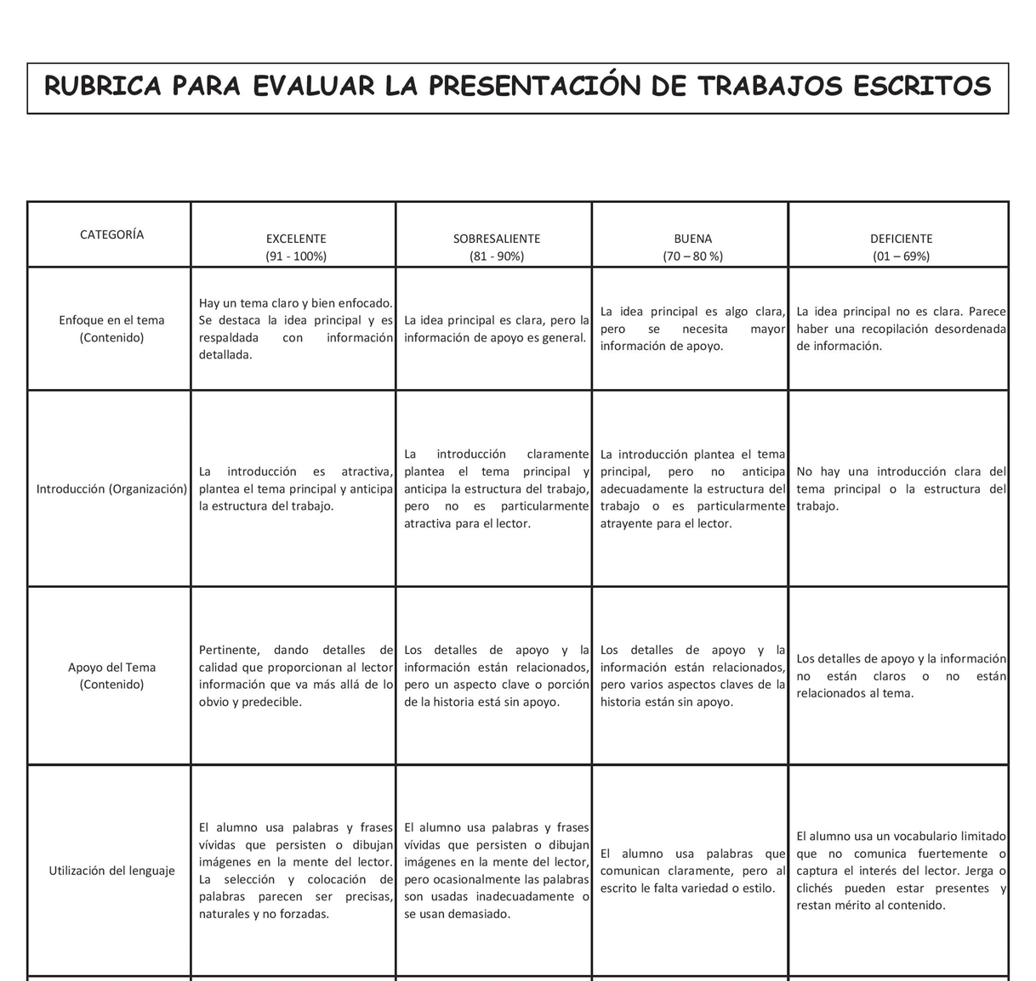

**Bibliografía**

PROGRAMA DE APRENDIZAJES CLAVE. <http://187.141.233.82/sistema/Data/tareas/enep-00045/_AreasDocumentos/04-2022-0106/5325.pdf>

PLAN DE ESTUDIOS 2022. TEORÍAS DEL DESARROLLO Y APRENDIZAJE EN LA PRIMERA INFANCIA <https://www.dgesum.sep.gob.mx/public/planes2022/4213.pdf>